测试环境：

Node(MySQL)

Cpu: Intel(R) Xeon(R) CPU E5620 @ 2.40GHz

Cpu Core: 16

OS-Version: RedHat6.3

Memory: 94.47 GB

Disk: Raid10 (4块1w转磁盘)

Server(MyCat)

Cpu: Intel(R) Xeon(R) CPU E5606 @ 2.13GHz

Cpu Core: 8

OS-Version: RedHat6.3

Memory: 62.9 GB

MyCat Version: 1.3.0.3

MySQL Version: 5.5.31

Tool：

Sysbench

测试目的：

对比单机MyCAT与多机MyCAT（2台&3台）集群直接的性能比较。

对比前端代理Haproxy、Lvs作为代理层的性能比较。

测试方法：

简单分表测试，16张表分别放在两台机器四个实例每个实例4张表的MySQL（使用mycat作为中间件），3600秒的时间分别在16、32、64、128的并发情况下的QPS、TPS的表现。

测试数据如下：

|  |  |  |  |  |
| --- | --- | --- | --- | --- |
| **第一组** | **16** | **32** | **64** | **128** |
| **MyCat 1台 QPS** | **12625.5** | **12373.6** | **34076.2** | **46335.3** |
| **MyCat 1台 TPS** | **4591.09** | **4499.49** | **12391** | **16848** |
| **MyCat 2台 QPS Haproxy** | **10355.4** | **19327.5** | **31436.7** | **43536.6** |
| **MyCat 2台 TPS Haproxy** | **3765.59** | **7028.14** | **11431.2** | **15829.4** |
| **MyCat 2台 QPS Lvs** | **12069.8** | **22733.7** | **35061.7** | **52301.4** |
| **MyCat 2台 TPS Lvs** | **4389** | **8266.74** | **12749.4** | **19016** |
| **MyCat 3台 QPS Lvs** | **11795.5** | **22585.8** | **39048** | **52426.3** |
| **MyCat 3台 TPS Lvs** | **4289.27** | **8212.96** | **14198.9** | **19061.3** |

|  |  |  |  |  |
| --- | --- | --- | --- | --- |
| **第二组** | **16** | **32** | **64** | **128** |
| **MyCat 1台 QPS** | **12610.1** | **12633.6** | **34750.3** | **44386.7** |
| **MyCat 1台 TPS** | **4585.5** | **4594.01** | **12636.2** | **16139.4** |
| **MyCat 2台 QPS Haproxy** | **9984.34** | **18823.3** | **29685.5** | **43346.7** |
| **MyCat 2台 TPS Haproxy** | **3630.67** | **6844.79** | **10794.4** | **14636.5** |
| **MyCat 2台 QPS Lvs** | **11985.3** | **22263.3** | **35912** | **52413.6** |
| **MyCat 2台 TPS Lvs** | **4358.29** | **8095.7** | **13058.5** | **19057.1** |
| **MyCat 3台 QPS Lvs** | **11413.6** | **22940** | **37567.7** | **54880.1** |
| **MyCat 3台 TPS Lvs** | **4150.41** | **8341.77** | **13660.6** | **19953.4** |

结论：

从两组测试中可以发现两台mycat对比单台反而有性能损失，haproxy损失在20%左右，Lvs仅仅损失了5%，如果作为简单代理推荐使用Lvs。

从两组测试又可以发现，当添加到三台mycat之后性能有提升，可以证明当后端mysql还有足够io的前提下，mycat越多带来的性能提升也越明显。

附录：

表结构

CREATE TABLE `sbtestX` (

`id` int(10) unsigned NOT NULL AUTO_INCREMENT,

`k` int(10) unsigned NOT NULL DEFAULT '0',

`c` char(120) NOT NULL DEFAULT '',

`pad` char(60) NOT NULL DEFAULT '',

PRIMARY KEY (`id`),

KEY `k_1` (`k`)

) ENGINE=InnoDB DEFAULT CHARSET=utf8;

Sysbench 测试用Perl

pathtest = string.match(test, "(.*/)") or ""

dofile(pathtest .. "common.lua")

function thread_init(thread_id)

set_vars()

if (db_driver == "mysql" and mysql_table_engine == "myisam") then

begin_query = "LOCK TABLES sbtest WRITE"

commit_query = "UNLOCK TABLES"

--else

--begin_query = "BEGIN"

--commit_query = "COMMIT"

end

end

function event(thread_id)

local rs

local i

local table_name

local range_start

local c_val

local pad_val

local query

table_name = "sbtest".. sb_rand_uniform(1, oltp_tables_count)

if not oltp_skip_trx then

db_query(begin_query)

end

for i=1, oltp_point_selects do

rs = db_query("SELECT c FROM ".. table_name .." WHERE id=" .. sb_rand(1, oltp_table_size))

end

for i=1, oltp_simple_ranges do

range_start = sb_rand(1, oltp_table_size)

rs = db_query("SELECT c FROM ".. table_name .." WHERE id BETWEEN " .. range_start .. " AND " .. range_start .. "+" .. oltp_range_size - 1)

end

if not oltp_read_only then

for i=1, oltp_index_updates do

rs = db_query("UPDATE " .. table_name .. " SET k=k+1 WHERE id=" .. sb_rand(1, oltp_table_size))

end

for i=1, oltp_non_index_updates do

c_val = sb_rand_str("###########-###########-###########-###########-###########-###########-###########-###########-###########-###########")

query = "UPDATE " .. table_name .. " SET c='" .. c_val .. "' WHERE id=" .. sb_rand(1, oltp_table_size)

rs = db_query(query)

if rs then

print(query)

end

end

i = sb_rand(1, oltp_table_size)

rs = db_query("DELETE FROM " .. table_name .. " WHERE id=" .. i)

c_val = sb_rand_str([[

###########-###########-###########-###########-###########-###########-###########-###########-###########-###########]])

pad_val = sb_rand_str([[

###########-###########-###########-###########-###########]])

rs = db_query("INSERT ignore INTO " .. table_name .. " (id, k, c, pad) VALUES " .. string.format("(%d, %d, '%s', '%s')",i, sb_rand(1, oltp_table_size) , c_val, pad_val))

end -- oltp_read_only

if not oltp_skip_trx then

db_query(commit_query)

end

end

MyCAT相关配置：

schema.xml 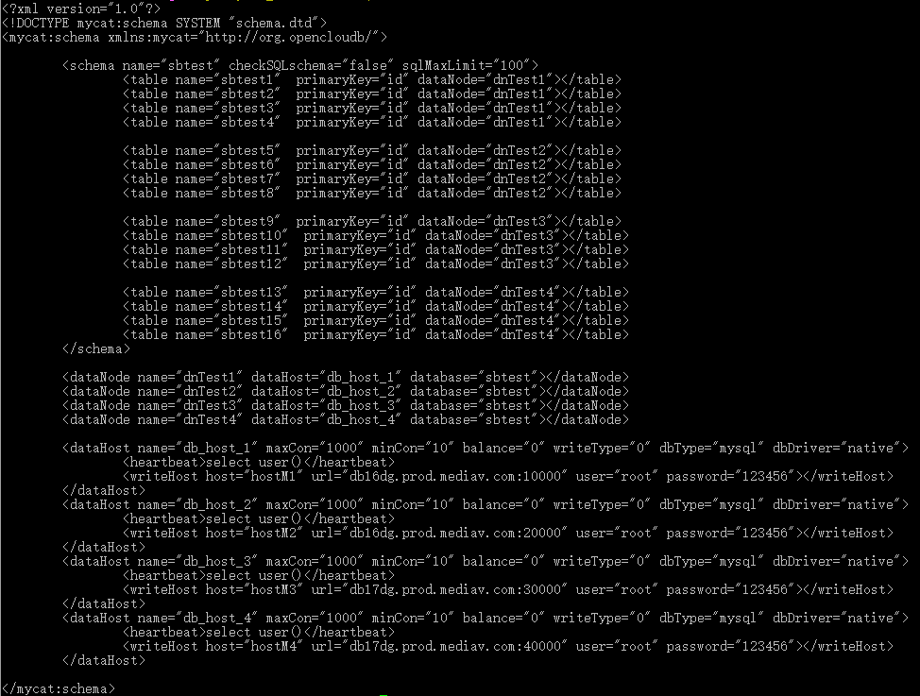

server.xml

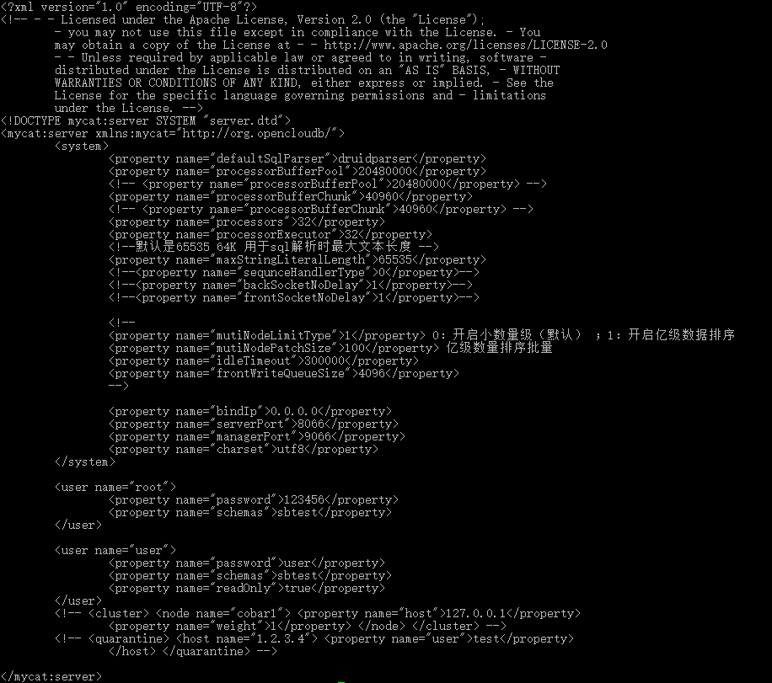

wrapper.conf

